Как приучить ребёнка к горшку

Современные педиатры считают, что у каждого ребенка свой возраст, когда его пора приучать к горшку. Большинство детей готовы к этому шагу в 1,5-2 года. Именно в этом возрасте они уже в состоянии потерпеть пару минут и добежать до горшка. Но темпы взросления у каждой крохи свои.
Малыш готов приобретать туалетные навыки, если:
- он вам подражает;
- он пытается расставлять вещи по своим местам;
- он проявляет свою независимость при помощи слова «нет»;
- он уверенно ходит, может садиться, нагибаться;
- он может почувствовать необходимость сходить на горшок и может как-то выразить это желание;
- он умеет снимать и надевать штанишки;
- он остается сухим в течение дня не менее 2 часов или просыпается сухим после дневного сна;
- он не любит ходить в грязных подгузниках и требует их сменить;
- он понимает обращенную к нему речь, может выразить простейшие желания, произносит первые слова.
Если это про вашего малыша, пора покупать горшок.

7 ШАГОВ К ГОРШКУ
1. Купите горшок! Он должен быть привлекательным для малыша, удобным и устойчивым. Раз упав с горшка, ребенок больше не захочет на него садиться. Пусть малыш его изучит! Разрешите ребёнку потрогать горшок, рассмотреть, посидеть на нем.
2. Поставьте горшок на виду у ребенка. Лучше в той комнате, где он обычно играет.
3. Если малыш относится к горшку настороженно, не торопитесь. Пусть ребенок сначала привыкнет к новой вещи, а потом уже начинайте обучение.
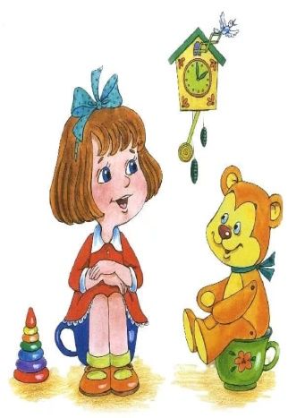
4. Если малыш спокойно сидит на горшке и не пытается с него слезть, сажайте его после того, как он «сходит» в подгузник. Памперс меняйте в тот момент, когда кроха на горшке, а использованный подгузник кладите в горшок.
5. Теперь ловите момент! Сажайте малыша на горшок несколько раз в день: утром после сна, после еды и перед сном, перед прогулкой и после нее. Вы успели сориентироваться, и ребенок «сходил» в горшок? Похвалите малыша.
6. По дому малышу желательно разгуливать без подгузника. И если ребёнок самостоятельно попытается сесть на горшок, похвалите его!
7. Не пытайтесь высаживать малыша на горшок по ночам до тех пор, пока он не научится пользоваться им днем и контролировать себя.

